

**SMG互动管理平台**

**及触屏互动软件**

**需求书**

编 制 人：SMG项目组

审 核 人：

编 号：

版 本：V1.2

秘 级：项目组内公开

目录

1 概述 2

1.1 背景 2

1.2 目标 2

2 业务模式 2

2.1 数据流 2

2.2 系统逻辑结构 2

2.3 工作流 2

3 页面结构 2

3.1 系统结构图 2

3.2 主要页面草图 2

4 第一期功能需求 2

4.1 用户管理 2

4.2 授权管理 2

4.3 数据源插件管理 2

4.4 采集任务管理 2

4.5 数据筛选与编辑 2

4.6 审核管理 2

4.7 同步模板管理 2

4.8 同步管理 2

4.9 日志管理 2

5 第二期功能需求 2

5.1 视频采集模块 2

5.2 文稿导出模块 2

5.3 一期功能优化 2

5.4 三屏互动demo 2

6 非功能需求 2

6.1 可靠性与可用性要求 2

6.2 性能要求 2

6.3 扩展性要求 2

6.4 数据完整性和可恢复性要求 2

6.5 可维护性要求 2

# 概述

## 背景

随着互联网应用的发展，包括BBS/论坛、贴吧、公告栏、群组讨论、在线聊天、交友、个人空间、无线增值服务等形式在内的网上交流空间，同一主题的网络社区集中了具有大量共同兴趣的访问者。为了增强广播电视节目的互动特性，提高节目收视率，越来越多的频道、频率将节目模式与互联网社区应用相结合，使得广泛受众能通过互联网渠道参与到节目中来，从而增强了节目的收视率以及节目品牌在网民间的推广和传播。

基于上述原因，SMG需要建设一个互动管理平台，为各频道频率的节目制作打开一条从互联网应用至电视及广播播出的双向通道，从而提高互动节目制作的效率；同时通过全媒体互动平台与文稿、非编、媒资、大屏实现对接，进一步打造SMG演播室全媒体互动完整的产品解决方案。



图1 SMG全媒体互动平台功能结构图

## 目标

基于IT项目“统一规划，分步实施”原则。SMG互动管理平台建设分四步完成：

**第一步（4月30日）：**

* + 自主开发互动管理平台，支持以下功能
* 互联网内容（微博、视频、文字、图片、语音）的筛选和选择性导入
* 选择后内容能够进入制作网
* 实现文稿系统的自动入库
* 实现图文系统自动导入
  + 通过互动管理平台的建立，利用图文系统先做出一些Demo可供频道人员看到和使用，包括图文系统与pad的互动

**第二阶段（5月31日）：**

* + 设计开发基于互动管理平台的非图文系统触控大屏互动软件，基本覆盖天脉现有功能；
  + 设计开发基于互动管理平台Pad与大屏互动软件的demo
  + 集成天脉资源库检索调用
  + 打通优酷土豆视频到制作网的通路，并设计开发出合理的用户操作界面
  + 打通播出文稿到微博的通路，并设计开发出合理的用户操作界面
  + 微博、RSS等不同采集源的工作流程优化，包括采集、编辑、审核、同步等

**第三阶段（6月30日）：**

* + 与频道共同策划其开放互联网移动端和PC端应用并开发实现
  + 集成中心媒资检索调用

**第四阶段（8月30日）：**

* + 形成演播室全媒体互动完整的产品解决方案（可与前序阶段同步进行）
  + 互动管理平台与多品牌图文系统实现对接

# 业务模式

## 数据流

**S**

**M**

**G**

互

动

管

理

平

台

**数据**

采集

**筛选**

格式化

**S**

**M**

**G**

节

目

制

作

播

出

平

台

**展示**

输入

**互**

动

代

理

与

服

务

**移动**

APP

**PC**

应用

**演播室大屏**

**文稿**

系统

**图文**

系统

**其它**

系统

**控制**

**控制**

**互动**

反馈

**互动**

反馈

**媒资**

系统

**播控**

系统

**展示**

**互动**

反馈

**办公网**

**制播网**

**系统边界**

**数**

据

采

集

管

理

层

图2 SMG互动管理平台数据流图

SMG互动管理平台数据流图说明如下：

* SMG互动管理平台从功能结构上分成两部分数据采集管理层、互动代理服务层。数据采集管理层负责从互联网采集图文、视频信息、经过编辑筛选审核后进入制播网的互动代理服务层；同时，数据采集管理层接受互动代理服务层的互动反馈信息，并提交到指定的互联网网站中。
* SMG互动管理平台分为两层的原因：

1. 从信息安全考虑，由于集团网络从物理上划分为办公网和制播网，互联网互动信息必须跨越两网到达播出屏。因此，系统功能必须划分为两层。
2. 从播出安全考虑，互联网信息必须进行审核方能播出。数据采集管理层负责数据筛选和初审，互动代理服务层负责终审和播出控制。
3. 从软件系统耦合性考虑，通过互动代理服务层将数据采集管理与播出隔离，降低了系统耦合度。一旦安全等级较低的互动代理服务层发生故障，通过其它途径从互动代理服务层导入数据，不会影响播出，提高播出安全性。
4. 由于制作播出平台中各系统的控制接口及互动特性不同，无法采用完全相同的服务或APP进行控制，需要开发代理来完成相应的任务。而采集层与代理层之间可以通过标准化结构进行统一。

* 两网的物理隔离、播出信息的三审制度、互动管理平台的业务逻辑划分势必会影响到互动的实时性。但在播出安全的要求下，通过有效节目模式可以从一定程度上弥补实时性。

## 系统逻辑结构

互联网

有线网

观众

办公网

制播网

数据源插件管理器

代理插件管理器

用户管理

代理模板管理器

内容筛选审核管理

采集调度管理

权限管理

日志管理

同步管理器

互动反馈采集器

互动反馈任务调度

内容过滤器

媒资插件

优酷插件

新浪插件

腾讯插件

RSS插件

云库插件

页

面

显

示

逻

辑

编辑

审核

图文代理1

文稿代理1

文稿代理x

图文代理x

大屏代理1

大屏代理x

移动APP1

移动APP2

PC APPx

PC APPx

主持

制作包装

媒资

播控平台

观众

文件

信号

本地导入

媒资网

V

M

S

图3 SMG互动管理平台系统逻辑结构图

* 黄色为第一期功能
* 绿色为第二期功能
* 红色为第三期功能
* 蓝色为第四期功能
* 白色为已建系统

## 工作流

|  |  |  |  |  |  |
| --- | --- | --- | --- | --- | --- |
| 编辑用户 | SMG互动管理平台 | 互动代理与服务 | 互动APP | 主持人 | 制作播出平台 |
| 登录  设置数据源  用户筛选、并进行在编辑  确认，并发送同步请求 | 将互动内容同步至指定网站  将用户选定内容同步至互动代理  采集数据，并进行必要过滤  根据数据源，创建采集任务  显示授权内容 | 互动反馈  播出控制  播出控制  接收数据 | 播出服务调用  互动反馈服务调用  播出服务调用  显示数据 | 互动反馈  播出命令  选择播出信息 | 合成播出  直播  合成播出 |

|  |  |  |  |  |  |
| --- | --- | --- | --- | --- | --- |
| 编辑用户 | SMG互动管理平台 | 互动代理与服务 | 互动APP | 主持人 | 制作播出平台 |
| 登录  设置数据源  用户筛选、并进行在编辑  确认，并发送同步请求 | 接收数据  制作并合成  包装  将用户选定内容同步至互动代理  采集数据，并进行必要过滤  根据数据源，创建采集任务  显示授权内容 |  |  |  |  |

# 页面结构

## 系统结构图

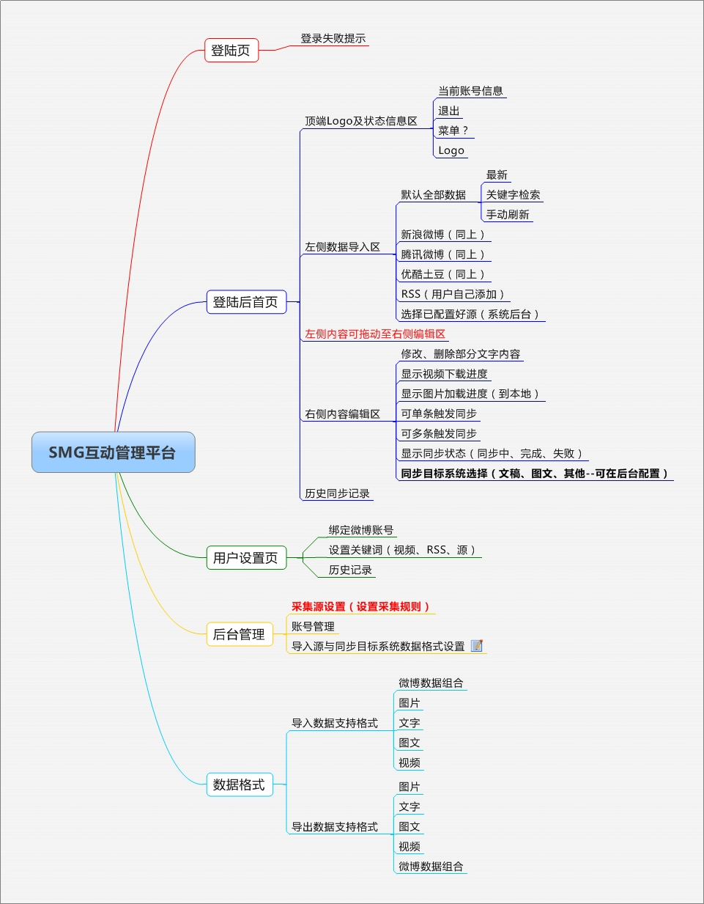

## 主要页面草图

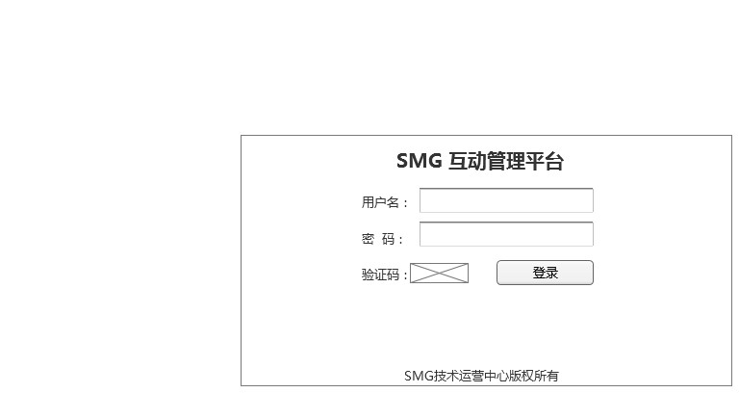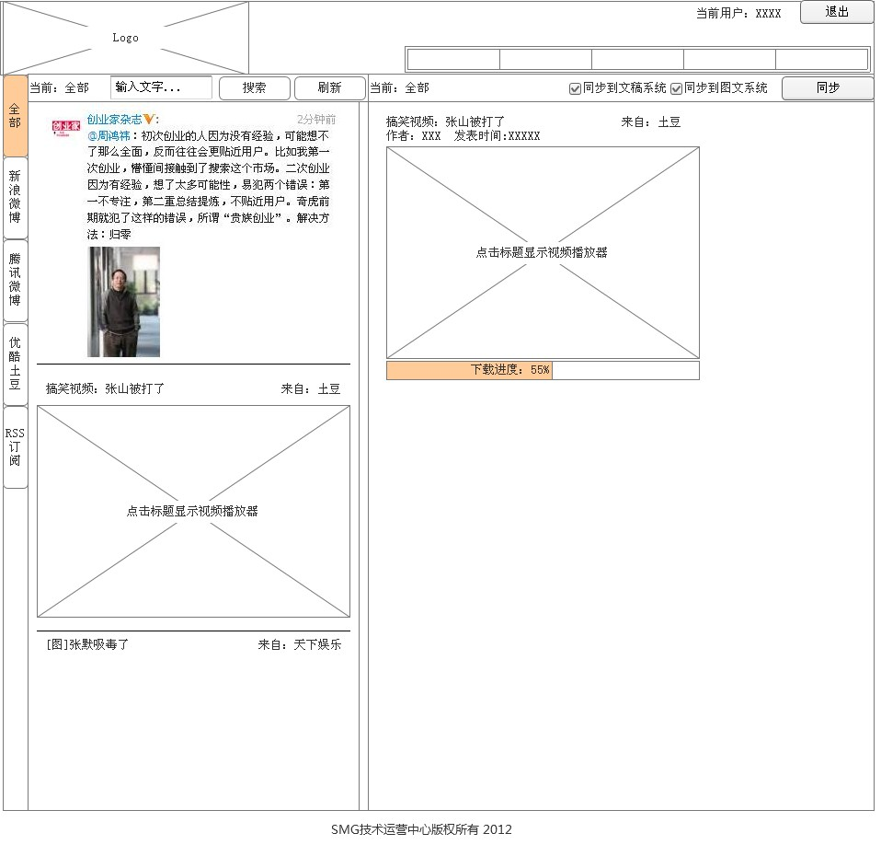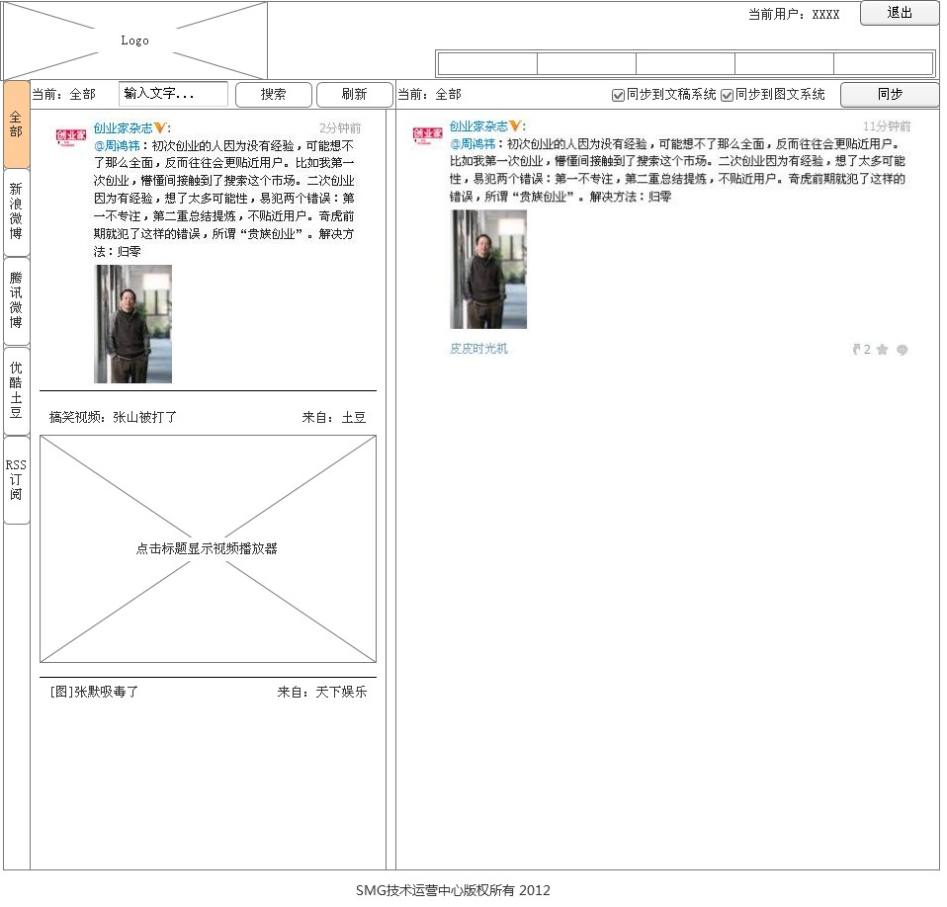

# 第一期功能需求

## 用户管理

SMG互动管理平台向集团内部各频道频率开放。使用者必须向平台管理员提出应用申请。经批准后，方能使用平台。

用户信息包括：用户名、密码、姓名、频道、电话、Email、岗位、照片等

用户可以修改除用户名、姓名外的所有信息。

## 授权管理

用户需通过登录，才能进入平台功能界面。用户在平台上的所有设置均经过授权保护，其它用户不能查询、修改。

管理员根据频道申请，为用户设置权限。

权限按管理员、审核、普通用户三种角色划分。系统根据用户所属角色赋予不同管理功能。

用户可以属于组或栏目，同组或栏目用户可以访问相同资源。用户可以同时属于不同组。

## 数据源插件管理

数据源访问程序通过插件模式开发和管理。

管理员可以在平台上安装、删除数据源插件。并可授权或取消授权用户访问指定数据源。

用户登录SMG互动管理平台后，可选择需要播出使用的数据源，并对数据源属性进行相应配置。（如账号、密码、URL连接等）

数据源包括新浪微博、腾讯微博、优酷、土豆、RSS、通用网页抓取器、本地图文视频上传（可批量）。

## 采集任务管理

SMG互动管理平台针对用户设置的数据源生成数据采集计划任务。

数据采集任务根据用户设置的数据源信息、采集时间段（可指定时间段预采集，也可用户访问时采集）、时间间隔进行数据采集。

管理员可以查看采集任务状态，包括运行、停止、准备、故障（故障需要能查看故障原因）。管理员可以根据需要切换任务状态，包括运行、停止。

管理员可以查看任务执行服务器状态、正在执行的任务数等。

对于采集途中发生故障，用户或管理员具有有效方式补充缺损数据。

## 数据筛选与编辑

用户登录SMG互动管理平台后，可以查看到不同数据源采集到的数据信息。

数据信息能够定时刷新显示最新信息。

用户可以通过关键词搜索到符合要求的数据信息。

用户对数据信息可以进行内容修改编辑。修改必须保留痕迹。

## 审核管理

管理员可以设置每档栏目是否需要审核。

审核采用两级审核模式：编辑筛选属于初审、主编同步属于终审。

同步区内的素材添加“提交审批”按钮，解决编辑与责编因数据不同步导致的审批不准确的问题。

取消定时刷新功能（待定）。

## 同步模板管理

管理员可以根据不同栏目、不同同步方式设置不同同步模板（指定xml格式）。

## 同步管理

采集到的数据信息，经过用户筛选编辑后，可同步到制播平台。

同步信息包括格式化后的元数据信息（xml格式）、图片、视频。

为增加网友和观众的互动性，系统能采集网站及手机APP后台CMS的用户投票、签到信息，并同步至制作网。供大屏和第三方制作播出系统展示使用。

同步采用主动或被动两种模式：主动模式采用ftp方式或webservice方式，将数据信息放置到指定服务器上。服务器信息可以针对不同频道用户配置多个。被动模式采用webservice模式，接收数据方通过账号和密码，调用SMG互动管理平台的同步接口获取数据。

同步结果必须返回给用户。

## 日志管理

基于播出安全要求，用户在SMG互动管理平台上的所有编辑、修改、审核、设置、同步操作都必须通过日志保存。

管理员可以根据日期、账号、数据源、互动代理等纬度查阅日志信息。

## 视频采集模块

视频采集模块是为用户提供视频搜索（目前只限于优酷土豆视频获取，提供包括按时长、画质、内容分类、发布时间、下载格式等高级搜索方式）、预览、下载、编辑、审核、同步的网络视频到制作网的一站式解决方案。该模块是基于栏目权限的，也就是说拥有视频采集权限的栏目，可各自采集各自的视频进入采集区。

模块基本继承一期中的工作流程，并实现视频异地预览、视频文件预下载（视频被选入同步区即开始下载任务）等新功能点。

## 文稿导出模块

新增“文稿导出”的角色，该角色负责文稿采集、筛选、编辑、上传到微博的工作。“文稿导出”模块是基于栏目的，即一档栏目对于一张文稿。用户需主动发起采集动作并保证相应文稿xml已在存储空间内，模块只负责对指定路径的即时抓取。

由微博的特性决定了“文稿导出”功能也必须有添加图片和视频的功能，同时也能识别记录在标准xml中的图片和视频路径（模块可抓取到的网络地址）。

## 三屏互动demo

三屏是指电视屏、电脑显示屏、移动终端屏。主持人和导播可通过移动终端(ipad)或电脑对电视屏中播出的互动画面进行实时控制。画面素材由互动平台提供，包括微博信息、图片、视频画面、文稿内容、投票、签到和其他网站的信息等经审核的素材。

互动画面必须流畅，无明显停顿和缓冲，画面渲染需后台运行。

实时获得微博投票、评论数据，能在互动页面上动态展现。

主持人和导播可通过移动终端实时发布播出文稿和截图到微博。

互动模板需多样，并保证良好的可扩展性，。

## 制作网采集代理

该代理通过ftp/soap/网络共享方式定时采集互动管理平台审批导出后的信息。并作为服务开放给第三方制作播出系统使用。服务包括：

* 互动管理平台审批导出后的信息列表，信息内容，预览服务。
* 支持多显示输出系统接入
* 支持多控制终端接入，pad(ios/andriod),pc
* 支持控制终端对显示输出系统的命令调用

# 非功能需求

## 可靠性与可用性要求

SMG互动管理平台牵涉到播出安全，系统需考虑冗余。防止系统在播出期间不可用。

一旦系统出现影响播出的故障，系统需能通过有效途径通知用户启动应急响应机制。

## 性能要求

SMG互动管理平台需具备合理的采集任务调度功能，防止在并发采集过程中，导致数据采集无法响应、死锁、死机等故障。

数据采集服务器采用分布式结构，按照任务调度服务要求，执行采集任务。采集服务器可根据业务要求进行扩展。

SMG互动管理平台页面响应在1秒内容。（如果数据源使用用户访问时采集，采集结果响应时间受数据源性能限制）

## 扩展性要求

SMG互动管理平台数据源和代理采用插件模式开发及安装。

数据采集管理层和互动代理服务层之间传输和文件格式采用国际标准协议和格式。

对于系统可见瓶颈（如数据源采集），可以通过增加采集服务器来解决瓶颈问题。

## 数据完整性和可恢复性要求

SMG互动管理平台数据采集管理层和互动代理服务层之间传输的元数据信息、图文、视频信息确保传输前后数据一致。

系统发生任意故障时，系统采集数据可通过简便方式恢复和补充完整。

## 可维护性要求

SMG互动管理平台具备系统状态可监视、系统故障可预警、系统可恢复、数据可恢复、系统故障日志可分析、用户操作日志可分析。